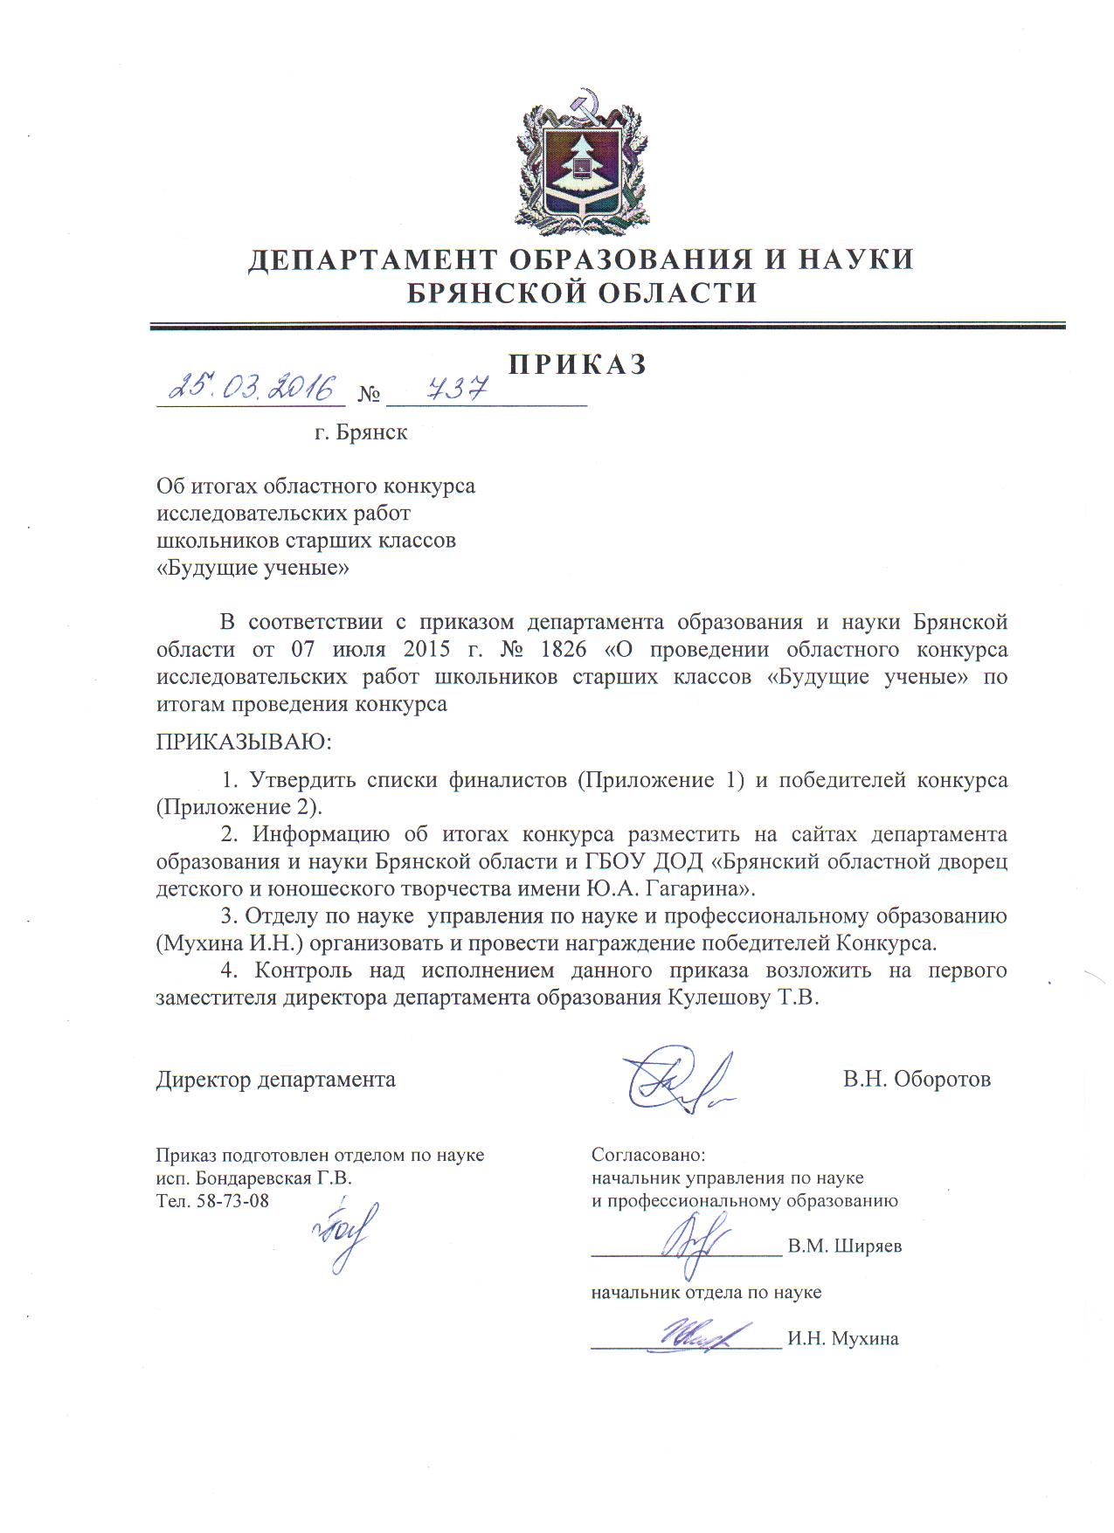
Приложение 1
к приказу департамента
образования и науки
Брянской области

от 25.03.2016 г. № 737

СПИСОК ФИНАЛИСТОВ КОНКУРСА

Математика

1. Иошина Мария, учащаяся 11 класса МБОУ СОШ № 53 г. Брянск, руководитель учитель математики Волосатова Елена Викторовна; работа «Вывод формул площадей прямоугольника, треугольника, параллелограмма по координатам их вершин».
2. Конохова Анастасия, Кизиченкова Диана, учащиеся 11 класса МБОУ СОШ №53 г. Брянск, руководитель учитель математики Волосатова Елена Викторовна; работа «Уравнения и неравенства с параметром».
3. Агапов Юрий, учащийся 11 класса МБОУ СОШ № 53 г. Брянск, руководитель учитель математики Драп Людмила Стальевна; работа «Применение теории о средних величинах для решений и доказательств неравенств».

Физика, астрономия

4. Колпеева Карина, Рубан Карина, учащиеся 9 класса МБОУ «Летошницкая СОШ» Жуковского района, руководитель учитель математики и физики Заикина Елена Васильевна; работа «Загадка из детства».
5. Николаенко Антон, Прокофьева Анастасия, учащиеся 11 класса МБОУ «Гимназия № 3» г. Брянск, руководитель учитель химии Исакович Вера Петровна; работа «Авария на Чернобыльской АЭС. 30 лет спустя…».

Информатика, ИКТ

6. Хохлов Максим, студент 2 курса Брянского филиала МИИТ, руководитель Бугренкова Екатерина Николаевна; работа «Обоснование выбора программного обеспечения для просмотра фотографий на основе метода анализа иерархий».

Биология

7. Капустина Анастасия, учащаяся 10 класса МБОУ - СОШ № 2 им. А.И. Герцена г. Клинцы, руководитель учитель биологии Молчанова Анна Михайловна; работа «Экологическое состояние воды в реке Московка».
8. Балесная Мария, учащаяся 10 класса МБОУ «Соколовская СОШ» Мглинского района, руководитель учитель биологии Горбатенко Наталья Ивановна; работа «Алкоголизм как фактор, уничтожающий физиологическое, психологическое и общественное здоровье нации».
9. Борздыко Ирина, Симонов Александр, учащиеся 11 класса МБОУ «Гимназия № 5» г. Брянска, руководитель учитель биологии Антоненко Лариса Павловна; работа «Влияние окружающей среды и образа жизни на гуморальный иммунитет человека».
10. Моисеенко Данила, учащийся 9 класса МБОУ СОШ № 39
г. Брянск, руководитель Макаридина Галина Анатольевна; работа «Экзотический цветок стрептокарпус».
11. Егорова Дарья, учащаяся 10 класса МАОУ «Гимназия № 1» г. Брянска, руководитель учитель биологии Камбарова Ольга Викторовна; работа «Определение чистоты атмосферного воздуха в микрорайоне гимназии № 1 г. Брянск».
12. Мазилкина Екатерина, Светличная Дарья, учащиеся 9 класса МБОУ «Замишевская СОШ», руководитель учитель географии Коренева Кристина Николаевна; работа «Загрязнение почв ¹³⁷Cs в зависимости от рельефа местности».
13. Водопьянов Кирилл, Моисеев Павел, учащиеся 11 класса МБОУ СОШ № 29 г. Брянск, руководитель учитель биологии и географии Забелина Марина Анатольевна; работа «Экологическая тропа Белые Берега».

Обществознание, экономика, право

14. Федотова Марина, Князева Екатерина, учащиеся 11 класса МБОУ СОШ № 5 г. Карачев, руководитель Борисова Людмила Леонидовна; работа «Причины региональных миграционных процессов на примере Карачевского района Брянской области».
15. Островлянчик Павел, учащийся 10 класса МБОУ «Гимназия № 5» г. Брянск, руководитель учитель русского языка и литературы Легоцкая Вера Сергеевна; работа «Анализ уровня осведомленности школьников 10-х классов о вопросах внутренней и внешней политики, политическом устройстве страны».
16. Федулова Евгения, Кондрашова Наталья, учащиеся 9 класса МАОУ «Гимназия № 1» г. Брянск, учитель географии руководитель Шкотова Оксана Николаевна; работа «Туристско-рекреационный потенциал Финляндии (географический анализ)».

Русский язык, литература

17. Карандашов Дмитрий, учащийся 9 класса МБОУ «Гимназия № 5» г. Брянск, руководитель учитель русского языка и литературы Легоцкая Вера Сергеевна; работа «Влияние социальных сетей на язык пользователей».
18. Данилкин Руслан, учащийся 9 класса МБОУ СОШ № 2 г. Стародуб, руководитель учитель русского языка и литературы Пожарская Лариса Викторовна; работа «Роль экранизации в формировании интереса к классической литературе».
19. Суздаленко Мария, учащаяся 9 класса МБОУ «Гимназия № 1 п. Навля», руководитель учитель русского языка и литературы Суздаленко Татьяна Валерьевна; работа «Фольклорное наследие Навлинского района и прилегающих к нему районов Брянской области».
20. Архипова Дарья, учащаяся 10 класса МАОУ «Гимназия № 1» г. Брянск, руководитель учитель русского языка и литературы Лавошникова Юлия Александровна; работа «Концепция натурализма в раннем творчестве Эмиля Золя».

Иностранный язык

21. Гурикова Элина, Малькова Галина, учащиеся 11 класса МБОУ «Гимназия № 5» г. Брянск, руководитель учитель иностранного языка Ермошенко Елена Артуровна; работа «Современные способы словообразования (аффиксация) в английском языке».
22. Ампилогов Андрей, учащийся 9 класса Брянского филиала МИИТ, руководитель Лелебина Нина Анатольевна; работа «Формы вежливого речевого обращения в немецком языке».
23. Дугина Светлана, учащаяся 11 класса МБОУ «Гимназия № 1 п. Навля», руководитель учитель иностранного языка Матросова Екатерина Николаевна; работа «Фразеологизмы французского языка с компонентом-зоонимом».

История и краеведение

24. Мелещеня Олег, Молодиченко Марина, учащиеся 10 класса МБОУ – СОШ № 4 им. В.И. Ленина г. Клинцы, руководитель Шевель Александр Алексеевич; работа «Система заготовительных комитетов в Англии, Франции и Америки: их структура и реорганизация в годы Первой мировой войны».
25. Киваева Юлия, учащаяся 10 класса МБОУ «Шумаровская СОШ» Мглинского района, руководитель учитель истории и обществознания Казеко Инга Стефановна; работа «Особенности фамилий казаков и история казачества на территории Шумаровской курени (Мглинская сотня) в XVII – XVIII вв».
26. Гурикова Элина, учащаяся 11 класса МБОУ «Гимназия № 5» г. Брянск, руководители Глебова Евгения Николаевна, Иванчикова Галина Александрова; работа «Незабытое имя».
27. Федин Владимир, учащийся 10 класса МБОУ «Брянский городской лицей № 2 имени М.В. Ломоносова», руководитель учитель русского языка и литературы Тарасова Анна Анатольевна; работа «Я буду возрастать повсюду славой…».

Искусство

28. Ромашина Анна, Лабикова Алёна, учащиеся 10 класса МБОУ «Гимназия №7 им. Героя России С.В. Василева» г. Брянск, руководитель Шемякина Констанция Николаевна; работа «Предсказания в искусстве».

Химия

29. Чемоданова Полина, учащаяся 9 класса МБОУ - гимназия № 1 им. Ю.А. Гагарина г. Клинцы, руководитель учитель химии Жукова Наталья Петровна; работа «Изготовление мыла».

Приложение 2
к приказу департамента
образования и науки
Брянской области

от 25.03.2016 г. № 737

СПИСОК ПОБЕДИТЕЛЕЙ ОБЛАСТНОГО КОНКУРСА ИССЛЕДОВАТЕЛЬСКИХ РАБОТ ШКОЛЬНИКОВ СТАРШИХ КЛАССОВ «БУДУЩИЕ УЧЕНЫЕ»

Место | Фамилия, имя | Образовательная организация | Научный руководитель
Математика, информатика, физика
1 | Колпеева Карина, Рубан Карина | МБОУ «Летошницкая средняя общеобразо-вательная школа» Жуковского района | Заикина  Елена Васильевна
2 | Конохова Анастасия, Кизиченкова Диана | МБОУ «Средняя общеобразовательная школа № 53»  г. Брянск | Волосатова  Елена Викторовна
2 | Николаенко Антон, Прокофьева Анастасия | МБОУ «Гимназия  № 3» г. Брянск | Исакович  Вера Петровна
3 | Агапов Юрий | МБОУ «Средняя общеобразовательная школа № 53»  г. Брянск | Драп  Людмила Стальевна
Биология
1 | Капустина Анастасия | МБОУ – средняя общеобразовательная школа № 2  им. А.И. Герцена  г. Клинцы | Молчанова  Анна Михайловна
2 | Балесная Мария | МБОУ «Соколовская средняя общеобразо-вательная школа» Мглинского района | Горбатенко  Наталья Ивановна
2 | Борздыко Ирина, Симонов Александр | МБОУ «Гимназия  № 5» г. Брянск | Антоненко  Лариса Павловна
3 | Моисеенко Данила | МБОУ «Средняя общеобразовательная школа № 39»  г. Брянск | Макаридина  Галина Анатольевна
3 | Мазилкина Екатерина, Светличная Дарья | МБОУ «Замишевская средняя общеобразо-вательная школа» Новозыбковского района | Коренева  Кристина Николаевна
Обществознание, экономика, право
1 | Островлянчик Павел | МБОУ «Гимназия  № 5» г. Брянск | Легоцкая  Вера Сергеевна
2 | Федотова Марина, Князева Екатерина | МБОУ «Средняя общеобразовательная школа № 5»  г. Карачев | Борисова  Людмила Леонидовна
3 | Федулова Евгения, Кондрашова Наталья | МАОУ «Гимназия  № 1» г. Брянск | Шкотова  Оксана Николаевна
Русский, иностранный язык
1 | Карандашов Дмитрий | МБОУ «Гимназия  № 5» г. Брянск | Легоцкая  Вера Сергеевна
2 | Данилкин Руслан | МБОУ «Стародубская средняя общеобразо-вательная школа № 2» | Пожарская  Лариса Викторовна
2 | Ампилогов Андрей | Брянский филиал МИИТ | Лелебина  Нина Анатольевна
3 | Суздаленко Мария | МБОУ «Гимназия  № 1 п. Навля» | Суздаленко  Татьяна Валерьевна
История и краеведение
1 | Гурикова Элина | МБОУ «Гимназия № 5» г. Брянск | Глебова  Евгения Николаевна, Иванчикова  Галина Александрова
2 | Киваева Юлия | МБОУ «Шумаровская средняя общеобраз-вательная школа» Мглинского района | Казеко  Инга Стефановна
3 | Мелещеня Олег, Молодиченко Марина | МБОУ – средняя общеобразовательная школа № 4  им. В.И. Ленина  г. Клинцы | Шевель Александр Алексеевич
3 | Ромашина Анна, Лабикова Алёна | МБОУ «Гимназия № 7 им. Героя России  С.В. Василева»  г. Брянск | Шемякина Констанция Николаевна

